26.08.23

Подготовка СДК к частичной покраске

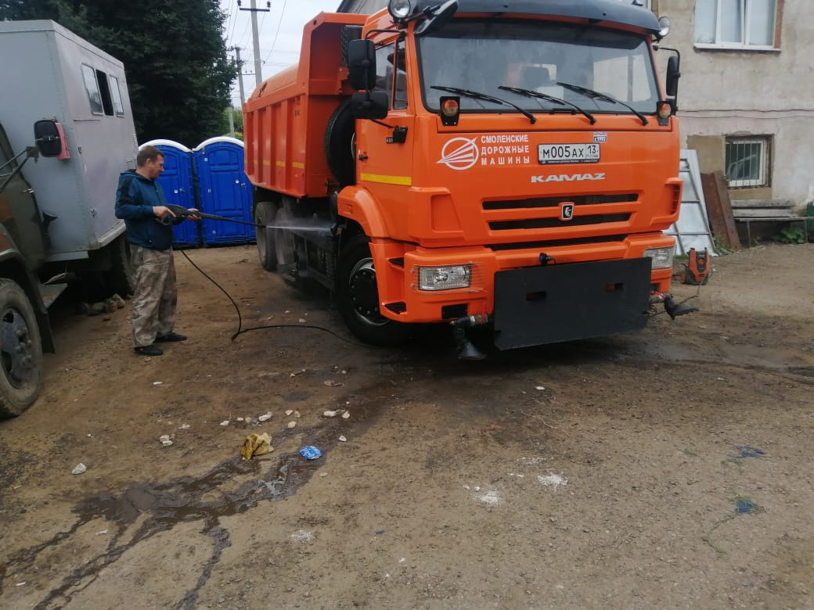

Покос травы у 12 школы

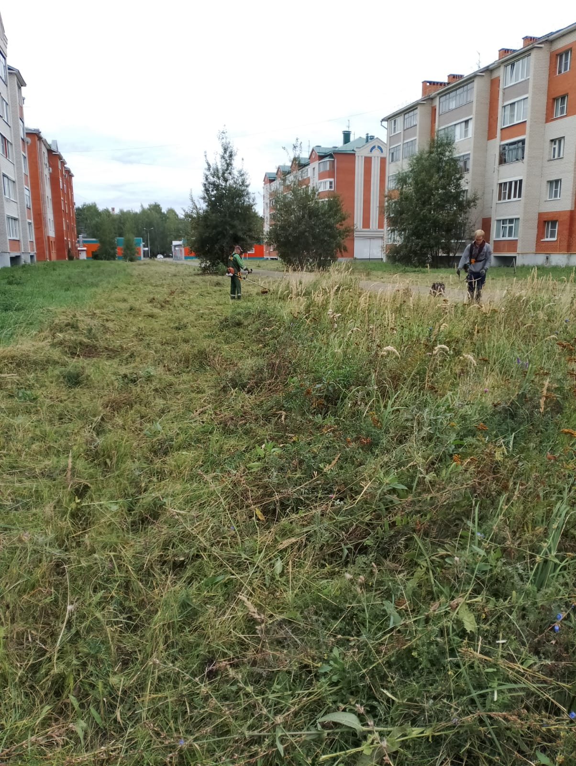

Уборка несанкционированной свалки у 5 школы

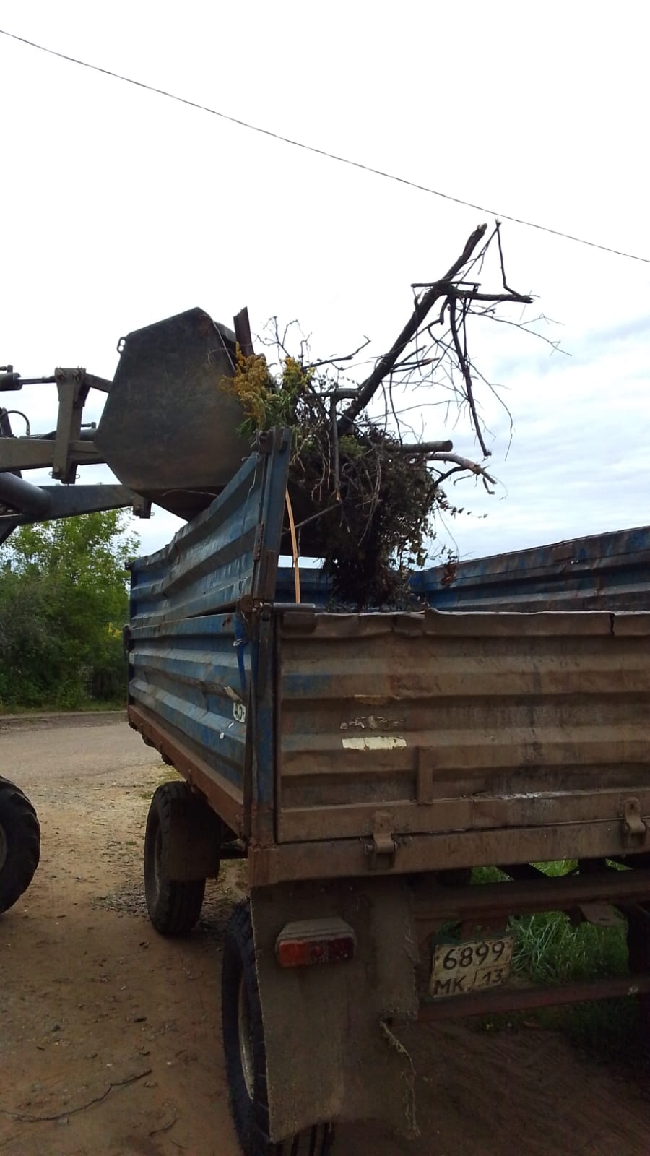

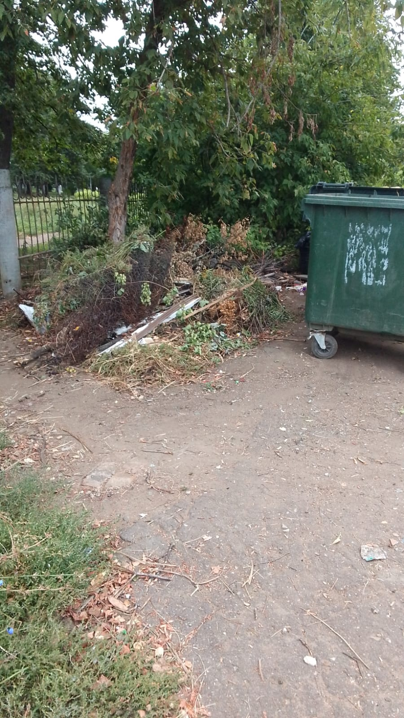

Уборка мусора Ул.Юрасова, Старт парк

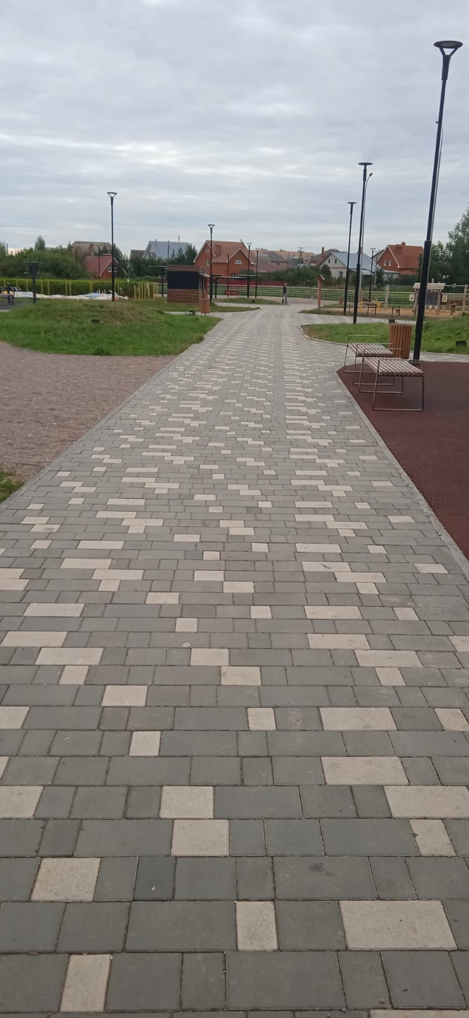

Ремонт лавочек "Детская пл-ка" ул.Революция-1905г

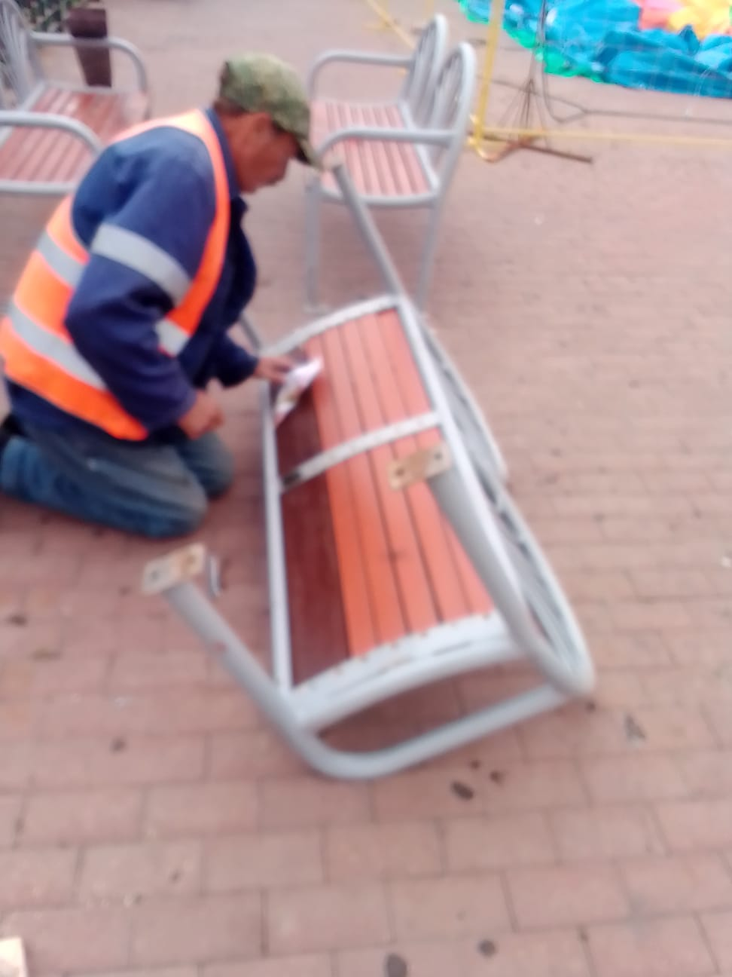

Уборка несанкционированной свалки 17 школы

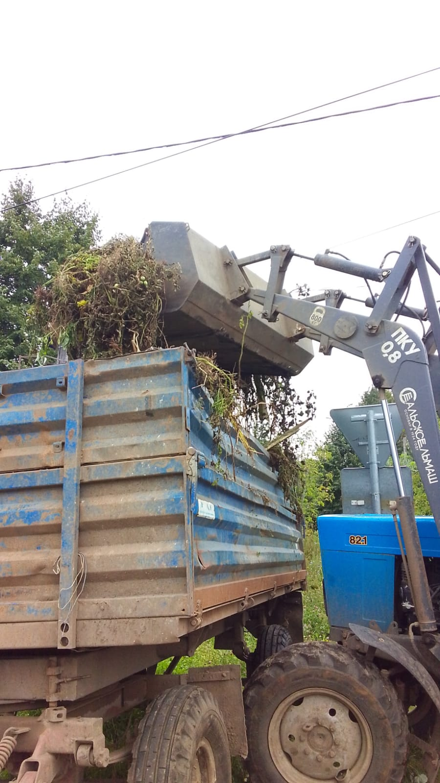

Уборка несанкционированной свалки Ул.Полежаева

